**TOC EX2**

**EX2A:**

**LEX PROGRAM:**

%option noyywrap

%{

#include<stdio.h>

#include "y.tab.h"

%}

%%

[0-9]+ { return number ; }

[a-z]+ { return letter ; }

[\n] { return nl ; }

%%

**YACC PROGRAM:**

%{

#include<stdio.h>

#include<stdlib.h>

%}

%token nl number letter

%%

stmt :var nl {

printf("Valid Variable");

exit(0);

}

;

var : letter an

;

an : letter an | number an | letter | number

;

%%

int yyerror()

{

printf("Invalid");

}

int main()

{

printf("Enter the variable:");

yyparse();

return 0;

}

**EX2B:**

**LEX PROGRAM:**

%option noyywrap

%{

#include<stdio.h>

#include "y.tab.h"

%}

%%

[0-9]+ { return number ; }

[\n] { return nl ; }

. { return yytext[0]; }

%%

**YACC PROGRAM:**

%{

#include <stdio.h>

#include <stdlib.h>

void yyerror(const char *s);

%}

%token nl number letter

%left '+' '-'

%left '*' '/'

%%

stmt : E nl {

printf("Valid Expression\n");

exit(0);

}

;

E : E '+' E | E '-' E | E '*' E | E '/' E | number

;

%%

void yyerror(const char *s)

{

printf("Invalid\n");

}

int main()

{

printf("Enter the Expression:");

yyparse();

return 0;

}

**EX2C:**

**LEX PROGRAM:**

**%option noyywrap**

**%{**

**#include<stdio.h>**

**#include "y.tab.h"**

**%}**

**%%**

**[0-9]+ {**

**yylval=atoi(yytext);**

**return number ; }**

**[\n] { return nl ; }**

**. { return yytext[0]; }**

**%%**

**YACC PROGRAM:**

%{

#include <stdio.h>

#include <stdlib.h> // Include this header for exit()

%}

%token nl number letter

%left '+' '-'

%left '*' '/'

%%

stmt : E nl {

printf("Result:%d\n", $1);

exit(0);

}

;

E : E '+' E {$$ = $1 + $3;}

| E '-' E {$$ = $1 - $3;}

| E '*' E {$$ = $1 * $3;}

| E '/' E {$$ = $1 / $3;}

| number {$$ = $1;}

;

%%

yyerror()

{

printf("Invalid");

}

int main()

{

printf("Enter the Expression:");

yyparse();

return 0;

}

**2A.OUTPUT:**

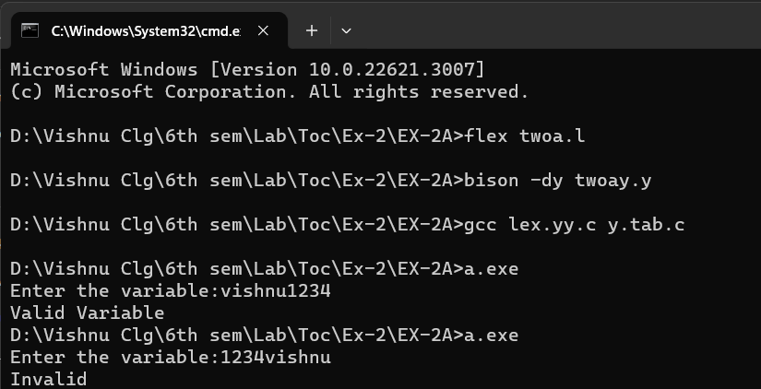

**2B.OUTPUT:**

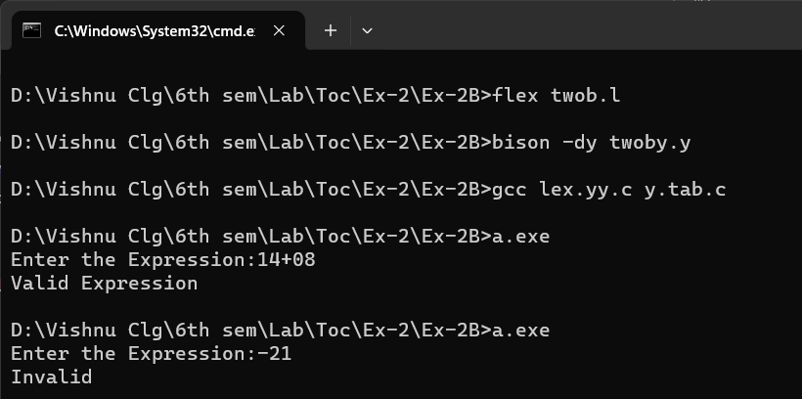

**2C.OUTPUT:**

